МБОУ СОШ № 4 ст. Зольской

Рассмотрен на  Педагогическом совете  Протокол № 1 от 30.08.2022г. | СОГЛАСОВАНО:  Управляющий Совет  МБОУ СОШ № 4ст. Зольской  Протокол № 1 от 29.08.2022 г. | Утверждён приказом  директора МБОУ СОШ №4 ст. Зольской  № 270 от 01.09.2022 г.
Совет родителей МБОУ СОШ  № 4 ст. Зольской  Протокол № 1 от 29.08.2022 г. | СОГЛАСОВАНО:  Совет обучающихся МБОУСОШ № 4 ст. Зольской  Протокол № 1 от 29.08.2022 г.
ПРОГРАММА ВНЕУРОЧНОЙ ДЕЯТЕЛЬНОСТИ
гражданско – патриотическая
(вид)
«Сила в патриотизме»
(название программы)

Уровень программы: ознакомительный
(ознакомительный, базовый, углубленный)
Возрастная категория: от 13 до 14 лет
Состав группы: 15 (количество учащихся)
Срок реализации: 1 год.

Автор-составитель:
Красельникова Виктория Викторовна,
учитель русского языка

Кировский район
ст. Зольская
2022 г.
Пояснительная записка
Рабочая программа внеурочной деятельности «Сила в патриотизме» в 7 классах разработана на основе:
- Федерального государственного образовательного стандарта основного общего образования второго поколения, концепции духовно-нравственного развития и воспитания гражданина России.
- Концепции духовно-нравственного развития и воспитания личности гражданина России / А.Я. Данилюк, А.М. Кондаков, В.А. Тишков.- М.: Просвещение, 2016.
- Рекомендации «Об организации воспитательной деятельности по ознакомлению с историей и значением официальных государственных символов Российской Федерации и их популяризации» (письмо Минобразования России от 01.03.2003г. № 30-51-131/16).
- Устава школы.
- Образовательной программы Муниципального бюджетного общеобразовательного учреждения «Средняя общеобразовательная школа № 4» ст. Зольской.
- Учебного плана Муниципального бюджетного общеобразовательного учреждения «Средняя общеобразовательная школа № 4» ст. Зольской по внеурочной деятельности.
Цель программы внеурочной деятельности «Сила в патриотизме»:
создание деятельностной ситуации для стартовой мотивации обучающихся к изучению истории своей страны;
формирование спортивных привычек;
формирование чувства ответственности, любви к Родине;
сохранение духовных, материальных и природных ценностей.
Задачи программы:
Обучающие:
пробуждение интереса к самостоятельной деятельности;
формирование устойчивой мотивации к изучению истории своей страны и народа;
умение взаимодействовать с коллективом;
совершенствование общего развития обучающихся.
Воспитывающие:
умение бережно относиться к природе;
формирование и развитие разносторонних интересов обучающихся;
воспитание любви и уважения к окружающему миру;
приобщение к спорту.
Развивающие:
Умение применять трудовую деятельность;
Направлять энергию в нужное русло.
На занятиях учитываются все возрастные и психологические особенности обучающихся. Сочетаются коллективная, индивидуальная формы деятельности.
Методы, используемые в процессе внеурочной деятельности: беседа, разъяснение, наглядные и практические, а также контролируемые. В процессе деятельности обучающимся оказывается коллективная и индивидуальная помощь, отслеживаются результаты и достижения.
Общая характеристика программы внеурочной деятельности «Сила в патриотизме»
Данная программа рассчитана на 5 занятий в год (систематический подход). Предназначена для обучающихся 7 – х классов, учитывая их навыки и особенности. Состоит из 5 частей:
В первой части «Мы – будущее» происходит формирование осознания, что только мы сами можем построить маршрут верного пути к саморазвитию и самосовершенствованию. Знакомимся с государственной символикой и понятием гражданин – патриот.
Во второй части «Что я могу сделать для Родины сегодня?!» внедряется практическая часть. У обучающихся начинает формироваться чувство ответственности патриотической направленности. Развивается чувство ответственности за братьев наших меньших. Общение с животным миром обладает потенциалом для социальной реабилитации личности.
В третьей части «Спорт – жизнь» вырабатываются спортивные навыки и привычки. Оздоровительные игры на свежем воздухе.
В четвертой части «Дань памяти Героям» у обучающихся вырабатываются такие качества, как чувство долга, гордости, любви к Отечеству. Трудовая деятельность способствует общему развитию, укреплению коллектива. Формируется становление личности.
В пятой части «Мы – Россия» проявляется творческий потенциал обучающихся, пробуждается желание продемонстрировать свои умения в творческой сфере деятельности
Актуальность и социальная значимость программы в том, что на обычных уроках и классных часах все наблюдения и рекомендации играют только малую роль, так как методы, в основном, теоретические, а практические занятия повышают интерес и тягу к познаниям чего-то нового. Именно внеурочная деятельность с практической направленностью позволит раскрыть индивидуальность и потенциал обучающихся, сформировать навыки и знания гражданственности, создать благоприятные условия для интеракции учащихся в творческой и исследовательской деятельности. На практико – ориентировочных занятиях учащиеся смогут выйти за рамки учебно – теоретической деятельности и применить имеющиеся знания, научатся самостоятельно анализировать ситуацию и подбирать верное решение проблемы, это способствует более яркому взаимодействию и общению в коллективе, дружественному настрою и умению всегда прийти на помощь, взаимовыручку, составлять творческую работу по выработанному самостоятельно или в коллективной проектной деятельности алгоритму.
Тематический план.
№ п/п | Название тем | Количество часов
1. | Мы - будущее | 1
2. | Что я могу сделать для Родины сегодня | 2
3. | Спорт – жизнь | 1,5
4. | Дань памяти Героям | 2
5. | Мы – Россия | 1,5
Всего: |  | 8

Содержание курса.
Введение.
Занятие 1.«Россия – наша родина »
Просмотр презентации о России, о великих людях, её достопримечательностях, о населяющих народах, о символике. Сравнительный анализ прошлого и настоящего нашей страны. Понятия гражданин, гражданственность, патриот. Конкурс рисунков.
Занятие 2. «Что я могу сделать для Родины сегодня?!»
Практическая игра «Я – волонтер». Обучающиеся идут в зону отдыха нашей станицы и наводят порядок у пруда «Бублик», территории футбольного поля. Сбор мусора производится только в перчатках, отдельно фасовка пластиковых крышек для участия в экологической акции «Добрые крышечки». Затем на свежем воздухе учитель проводит викторину «Моя Россия» (Приложение 1). По окончании занятия обучающихся ждет фотосессия с лошадьми. Общение с животными способствует психологической разгрузке после тяжелой трудовой и умственной деятельности, а также формирует чувство ответственности не только за себя, сострадание, миролюбие.
Занятие 3. «Спорт – жизнь». В зоне отдыха проводится командное соревнование по футболу, затем все вместе устраивают пикник. По окончании учимся правильно убирать за собой мусор, чтобы не загрязнять окружающую среду. Вырабатываем спортивные навыки, полезные привычки.
Занятие 4. «Дань памяти Героям». Обучающиеся и учитель едут на школьном автобусе на станичное кладбище и приводят в порядок обелиски неизвестного солдата, Героев Великой Отечественной войны. На данном этапе формируется чувство гордости за свою Родину, патриотические качества, милосердие, сострадание, умение отдавать дань памяти, работать в группах.
Занятие 5. «Мы – Россия». Обучающиеся готовят праздничный концерт на свежем воздухе на Соленом кургане. Подготовка песен, стихов о России. По окончании все идут к мемориалу Славы и возлагают цветы. Формируются такие качества, как творческая активность, индивидуальный подход к достижению цели, благодарности к Великому подвигу солдат, расширяется интерес учащихся к истории и прошлому нашей страны, формируется чувство благодарности и отзывчивости, чувство патриотического родства с защитниками Отечества.
Планируемые результаты.
Личностные:
У обучающихся будут сформированы:
- осознание гражданственности;
- чувство гордости за свое Отечество;
- приобщение к культурным традициям;
- представление об общероссийских духовно – нравственных ценностях;
- стремление принимать участие в коллективной работе;
- готовность прийти на помощь, взаимовыручку;
- стремление к самосовершенствованию и саморазвитию.
Метапредлметные:
- преобразовывать практические задачи в познавательные;
- оценивать свои навыки, достижения;
- осознавать и преодолевать трудности, искать пути их решения;
- предлагать новые цели и задачи, собственные способы решения;
- вести контроль своей деятельности;
- самостоятельно планировать дальнейшие действия.
Предметные результаты:
В результате изучения курса «Сила в патриотизме» ученик научится:
- чтить памятники истории и культуры народов России;
- готовить небольшие концертные программы с российской тематикой;
- проявлять творческие способности;
- проявлять стремление лучше узнать историю своей Родины;
- объяснять значение понятий «малая родина», «Родина», «россиянин», «патриот»;
- приводить примеры беззаветного служения Отечеству;
- приобщение к спорту и полезным привычкам;
- соблюдать нравственные нормы поведения в обществе.
Материально-техническая база: компьютер, мультимедийный проектор, принтер, учебная доска, иллюстрированный материал с символикой Российской Федерации, мяч, перчатки, мешки, цветы, микрофон, плед, подушки, клеенка.
Список использованных источников
- Агапова И., Давыдова М. Патриотическое воспитание в школе. – М., Айрис – пресс, 2002 – 224 с.
- Адаменко С.А. Воспитываем патриотов России. Народное образование-2005-№4 – 23 с.
- Бублик Л.А. Основы военно-патриотического воспитания: Учеб. О – 75 пособие для студентов пед. институтов. Просвещение ,1988 – 192с.
- Руденко В.И. Патриотизм как ценность у молодежи в современном обществе. Тюмень, 2001 – 325 с.
- Федеральный закон «Об образовании в Российской Федерации» от 29. 12. 2012г. № 273 – ФЗ.

Приложение 1
Викторина «Моя Россия»
- Какая разница во времени между самой западной и самой восточной точкой РФ?
(Ответ: 10 часов)
- Площадь России?
(Ответ: 17 миллионов квадратных километров)
- Самое большое по площади и самое глубокое озеро в мире?
(Ответ: озеро «Байкал»)
- Длина реки Волги?
(Ответ: 3530 километров)
- Назовите 4 самых длинных реки в России?
(Ответ: Лена, Амур, Обь, Енисей)
- Чем славится Тульская область?
(Ответ: уникальными пряниками)
- Кто получил прозвище «собиратель земли русской»?
(Ответ: Иван третий)
- В каком году славяне призвали скандинавского князя Рюрика, чтобы он правил всеми племенами?
(Ответ: в 862 году)
- Самая высокая гора Европы?
(Ответ: Эльбрус)
- Собор – «визитная карточка» Москвы?
(Ответ: Собор Василия Блаженного)
- Знаменитый музей в Санкт – Петербурге?
(Ответ: Эрмитаж)
- Как называют древнейшие города центральной части России?
(Ответ: Золотое кольцо России)
- В каком году на орбиту вышел первый искусственный спутник Земли в мире?
(Ответ: 4 октября 1957 года в СССР)
- «Отец» космонавтики?
(Ответ: Константин Циолковский – российский ученый)
- Символы нашей страны?
(Ответ: медведь, береза)

Приложение 2
Фотоотчет о проделанной работе.
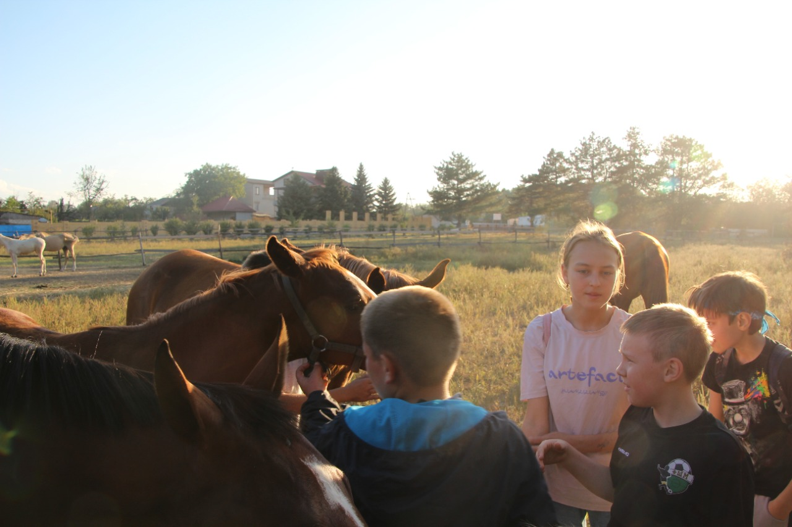
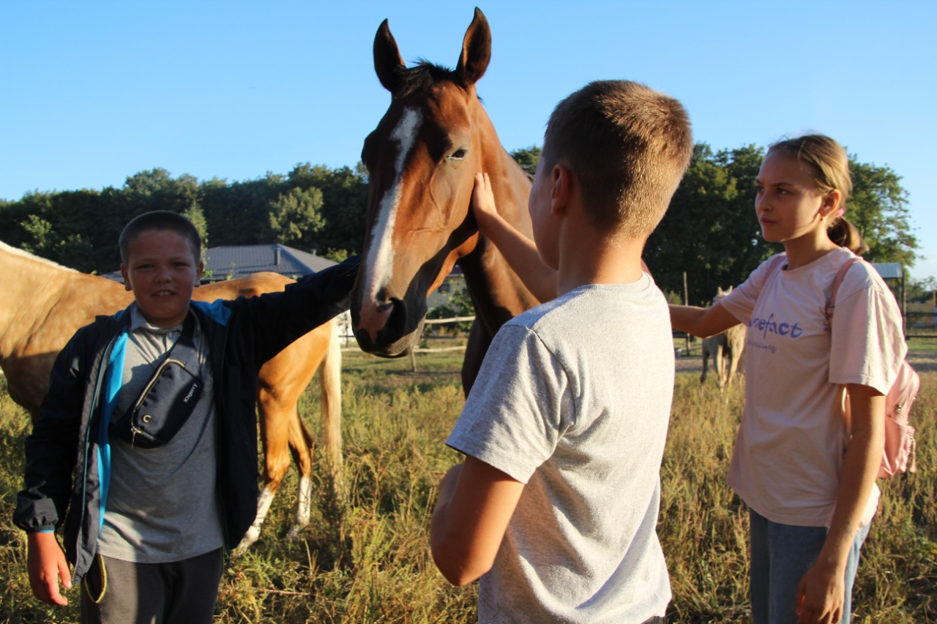Общение с животными
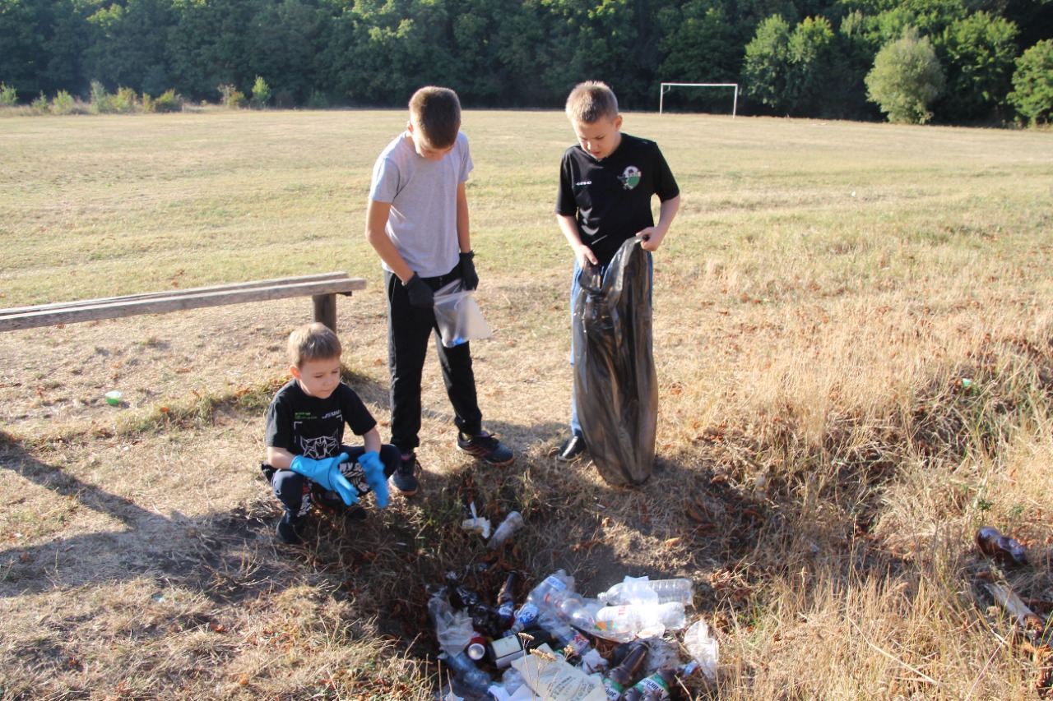
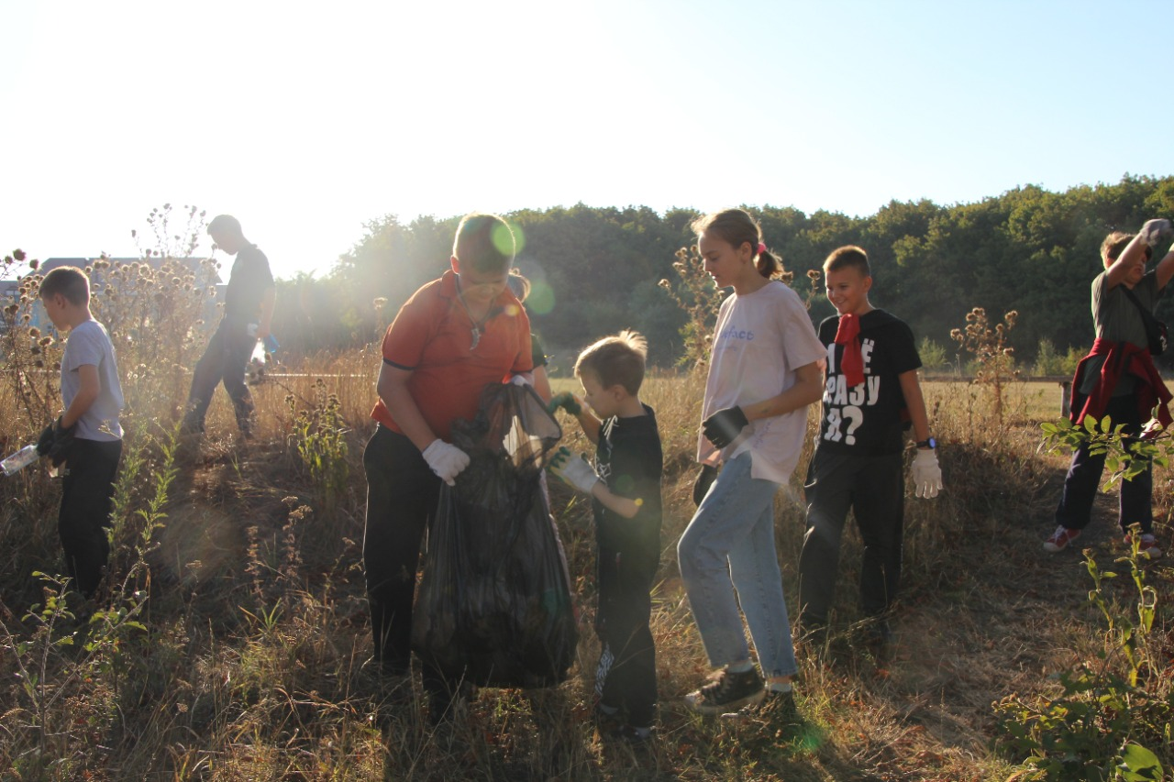
Уборка территории футбольного поля (пруд «Бублик»)
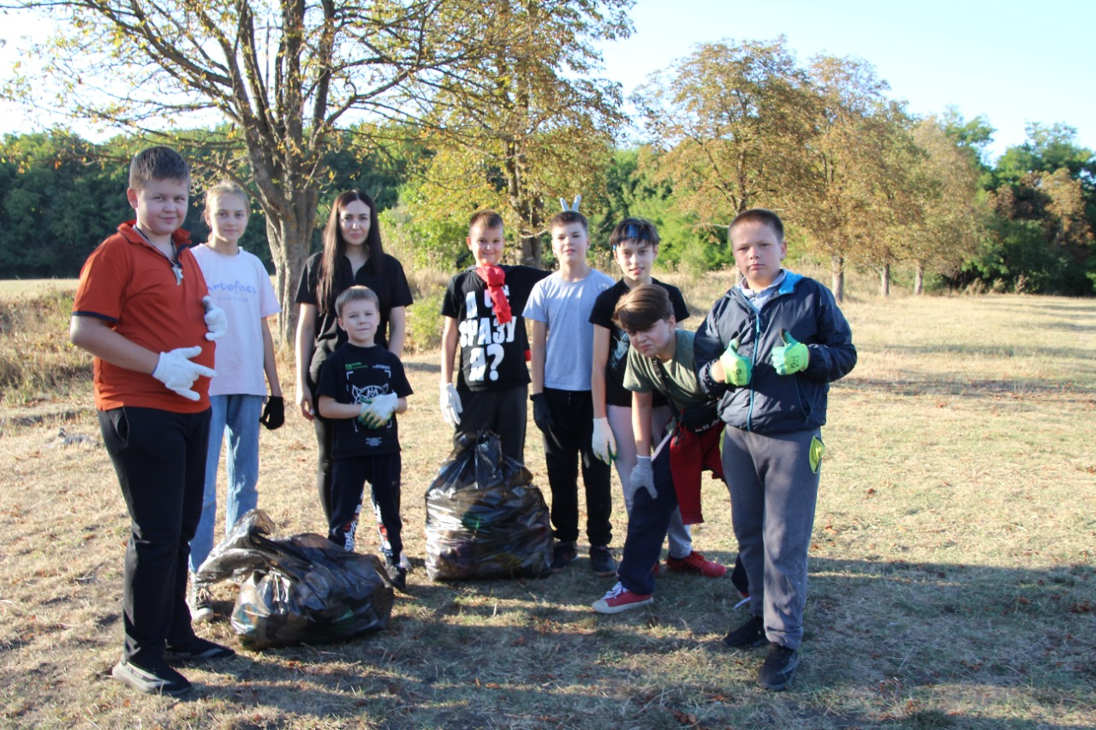
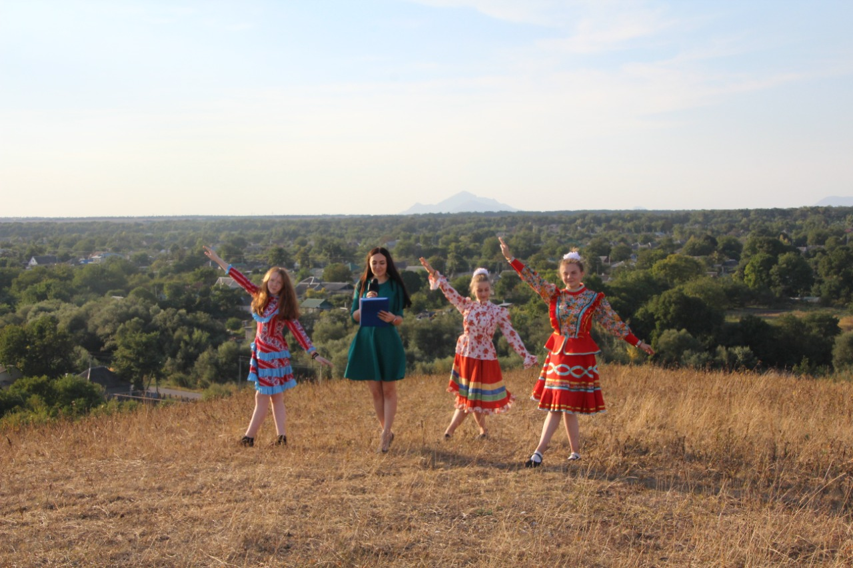
Концерт «Мы - Россия»
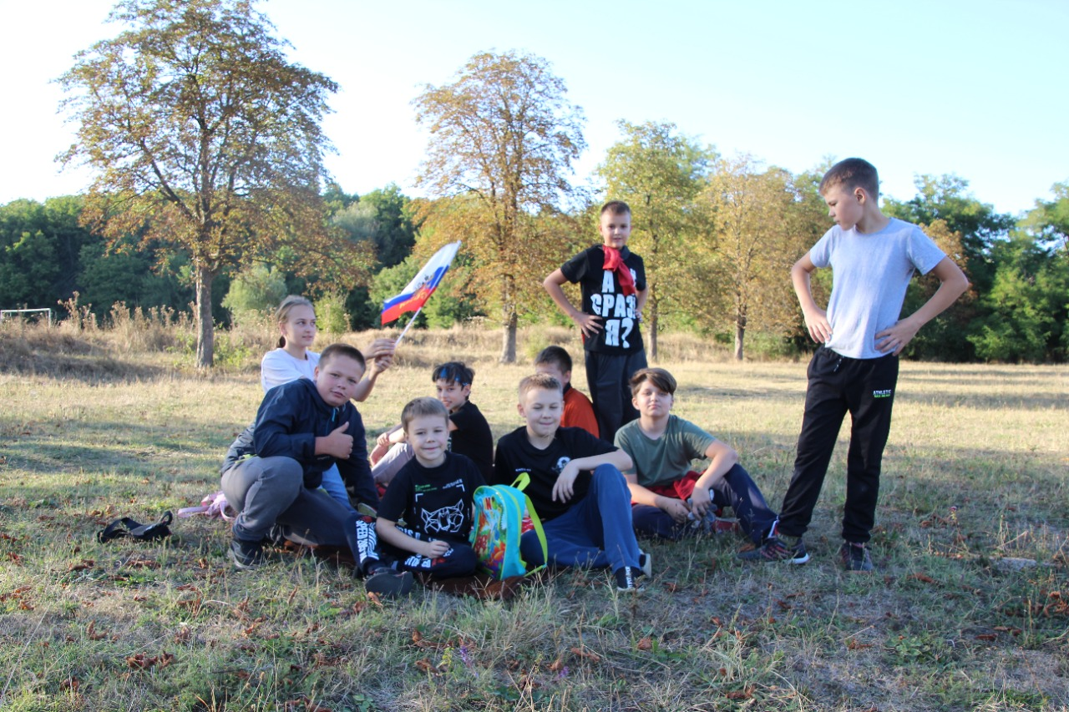
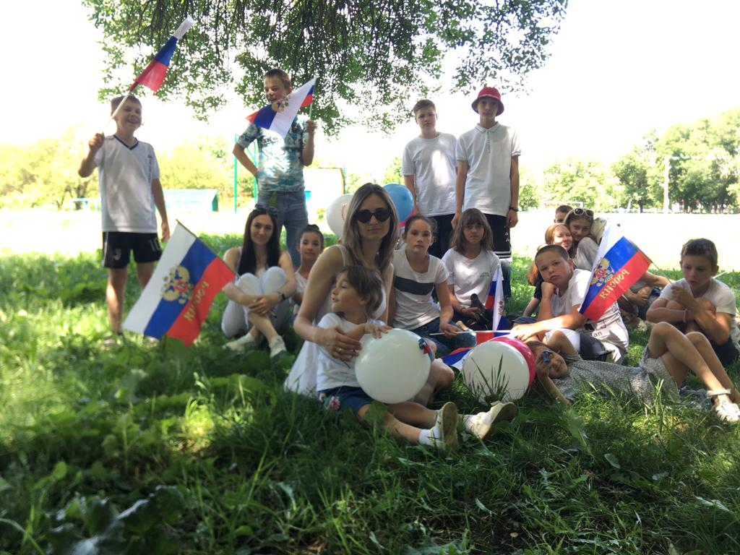
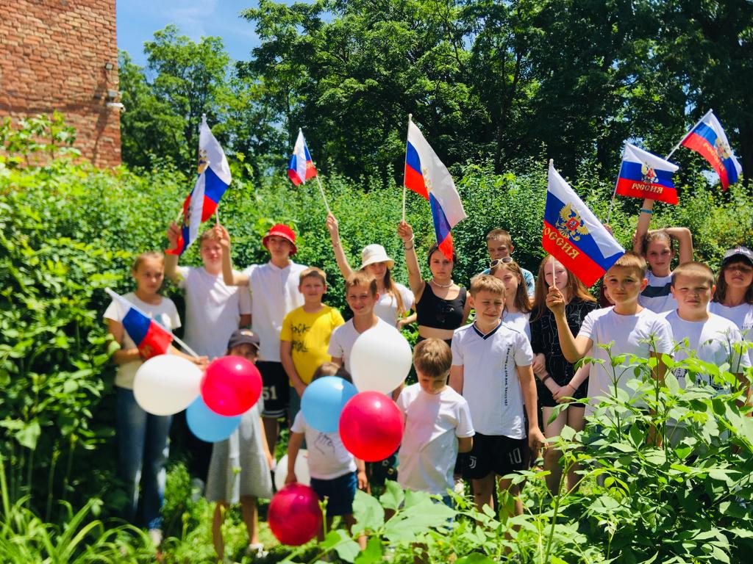
Викторина «Моя Россия»

